LAPORAN PKM-KC PROJECT BASED LEARNING AI


[Detection Zoo Animal with AI]
Dosen pengampu: Ir. SIMEON YUDA PRASETYO, S.Kom., M.Kom.
Oleh:
Kelas: LN01
- Andrean Tjandra - 2702242966

Artifical Inteligent (AI)
Semester Ganjil 2024/2025
DAFTAR ISI

DAFTAR ISI
BAB 1 PENDAHULUAN
1.1 Latar Belakang
1.2 Identifikasi Permasalahan
1.3 Tujuan Pengembangan Model
1.4 Manfaat Pengembangan Model
1.5 Pengembangan Produk
1.6 Target Pengembangan Model
1.7 Luaran Kegiatan
BAB 2 TINJAUAN PUSTAKA
2.1 Overview Object Detection
2.2 CNN
2.3 YOLO
2.4 Dataset
2.5 Tantangan Dalam Object Detection
BAB 3 METODE RISET
3.1 Data Collection
3.2 Feature Engineering
3.3 Machine Learning Algorithm Selection
3.4 Model Development
3.5 Model Evaluation
BAB 4 BIAYA DAN JADWAL KEGIATAN
DAFTAR PUSTAKA
LAMPIRAN

BAB I
PENDAHULUAN

1.1. Latar Belakang
Pendeteksian objek merupakan salah satu cabang dari pengolahan citra digital yang memiliki aplikasi yang sangat luas, termasuk dalam bidang pengenalan hewan. Seiring dengan perkembangan teknologi kecerdasan buatan (Artificial Intelligence/AI), berbagai algoritma pendeteksian objek terus berkembang pesat. Salah satu algoritma yang terkenal adalah YOLO (You Only Look Once). YOLO adalah sebuah metode deep learning yang mampu melakukan deteksi objek secara real-time dengan akurasi tinggi. Pendeteksian hewan menggunakan teknologi YOLO AI dapat memberikan manfaat besar dalam berbagai bidang, seperti konservasi satwa, penelitian ekologi, serta aplikasi komersial dan pendidikan. Oleh karena itu, riset ini bertujuan untuk mengembangkan sistem pendeteksian hewan menggunakan teknologi YOLO AI.

Pengembangan dari model ini juga didasari oleh tingkat penggunaan dan kegunaan dari AI yang sangat tinggi. Sesuai dengan SDG yang kita ambil, yaitu SDG ke - 4 (Quality Education), kami ingin bahwa model ini nantinya dapat digunakan oleh orang-orang yang masih duduk dibangku Sekolah Dasar dalam menemani mereka melakukan proses pembelajaran yang lebih interaktif dan unik. Produk kami dapat digunakan untuk menambah wawasan mereka dalam belajar mengenai dunia hewan serta teknologi dari AI sejak dini.

Pendahuluan dari pengembangan proyek berbasis YOLO ini diawali dengan identifikasi kebutuhan akan sistem deteksi objek real-time yang efisien dan akurat, terutama dalam konteks perangkat dengan keterbatasan sumber daya CPU/GPU. YOLO, sebagai salah satu model deteksi objek berbasis deep learning, dipilih karena kemampuannya untuk memproses gambar atau video secara langsung dengan kecepatan dan akurasi tinggi.

1.2 Identifikasi Permasalahan
Permasalahan utama yang dihadapi dalam pengembangan teknologi deteksi objek saat ini adalah ketersediaan perangkat keras yang terbatas di kalangan masyarakat umum, yang seringkali tidak memiliki GPU khusus atau perangkat dengan spesifikasi tinggi. Oleh karena itu, solusi yang dikembangkan harus bisa berjalan dengan baik pada perangkat CPU yang lebih umum namun tetap dapat memberikan hasil deteksi yang akurat dan real-time.

Permasalahan lainnya adalah mengenai Akurasi dalam Mengenali Jenis Hewan. Banyak spesies hewan memiliki karakteristik visual yang sangat mirip sehingga sulit untuk dibedakan oleh algoritma AI kami. Misalnya, beberapa spesies mamalia memiliki pola warna dan bentuk tubuh yang hampir sama. Akurasi deteksi hewan menggunakan YOLO AI menjadi tantangan tersendiri karena model ini harus mampu mendeteksi perbedaan kecil di antara jenis hewan yang berbeda.

Untuk solusi dari permasalahan tersebut, kami menggunakan solusi yang sudah diterapkan oleh tim riset Ultralytics, yaitu Pelatihan Model dengan Augmentasi Data. Hal ini bertujuan untuk meningkatkan akurasi dalam mengenali hewan dengan karakteristik visual yang serupa. Langkah ini bertujuan untuk membuat model lebih akurat dan familiar terhadap variasi visual.

Sumber inspirasi untuk pengembangan proyek ini diambil dari penelitian oleh tim riset Ultralytics, yang merupakan pelaksana utama dalam pengembangan YOLO. Hasil penelitian mereka menunjukkan bahwa YOLO mampu mengatasi masalah kecepatan dan efisiensi pada deteksi objek, serta dapat diimplementasikan dengan perangkat keras minimal. Oleh karena itu, pengembangan dalam Program Kreativitas Mahasiswa Karya Cipta (PKM-KC) ini berfokus pada penggunaan YOLO dengan optimalisasi agar dapat berjalan pada perangkat yang lebih terbatas, seperti komputer biasa atau bahkan pada perangkat IoT.

1.3 Tujuan Pengembangan Model
Tujuan dari pengembangan model ini adalah agar model kami dapat digunakan oleh banyak orang dalam meningkatkan pengetahuan dan pendidikan mereka mengenai dunia hewan. Seperti misalnya, model ini dapat digunakan oleh para guru-guru di sekolah dalam melakukan interaksi proses pembelajaran yang lebih interaktif dan unik. Dengan adanya produk ini, diharapkan agar siswa di sekolah dapat lebih tertarik belajar dan pengetahuan mereka terhadap AI dapat ditingkatkan sejak dini. Selain itu, kami berharap agar model ini nantinya dapat digunakan diberbagai tempat seperti museum atau kebun binatang dalam mencari informasi detail mengenai hewan yang discan oleh model ini sehingga para wisatawan dalam meningkatkan pengetahuan dan informasi baru dari dunia hewan.

1.4 Manfaat Pengembangan Model
Pengembangan model ini diharapkan dapat memberikan manfaat berupa:
- Peningkatan efisiensi dalam monitoring dan manajemen satwa liar.
- Pengurangan biaya dan waktu yang dibutuhkan dalam pemantauan hewan.
- Menambah wawasan mengenai dunia hewan.

1.5 Pengembangan Produk
Pengembangan yang akan dilakukan dalam proyek ini adalah mengadaptasi YOLO agar dapat digunakan oleh pengguna dengan perangkat keras standar, seperti CPU tanpa GPU tambahan, sambil tetap mempertahankan kecepatan dan akurasi deteksi objek. Selanjutnya, kami mencari berbagai dataset sebagai learning AI untuk mendeteksi object hewan dan dari dataset yang ada kami menyusun algoritma untuk mengembangkan model. Untuk menyusun dan menulis algoritma yang ada, kami menggunakan bahasa Python karena Python sangat terkenal apabila ingin mengembangkan produk berbasis AI seperti Machine Learning atau Deep Learning.

1.6 Target Pengembangan Model
Target yang akan dicapai dari pengembangan ini adalah:
- Optimalisasi performa YOLO untuk perangkat dengan keterbatasan CPU.
- Pengembangan sistem deteksi objek yang dapat berjalan secara real-time pada perangkat terbatas.
Target Fungsional
Jika tidak ada produk riset sebelumnya yang bisa dijadikan dasar, proyek ini akan berfokus pada pengembangan dari awal dengan target fungsional:
- Deteksi objek real-time dengan akurasi tinggi pada perangkat CPU.
- Pengembangan aplikasi berbasis YOLO yang dapat diterapkan dalam berbagai bidang seperti keamanan, pengawasan, atau analisis video secara langsung.
Modifikasi dan Keterbaruan
Produk atau prototipe yang dihasilkan akan mencakup modifikasi pada YOLO-v5, terutama dalam hal pengoptimalan performa untuk perangkat dengan keterbatasan. Prototipe yang dihasilkan juga akan memperlihatkan potensi penggunaan teknologi deteksi objek secara meluas, baik dalam skala industri maupun pada pengguna dengan perangkat yang lebih sederhana. Target utama kami dalam melakukan pengembangan model ini adalah kami ingin bahwa Model YOLO kami terlatih secara khusus untuk pendeteksian hewan dengan tingkat akurasi dan kecepatan yang tinggi.
1.7 Luaran Kegiatan

Adapun luaran yang akan dihasilkan dari kegiatan ini adalah:
- Laporan Kemajuan: Berisi perkembangan implementasi dan optimalisasi YOLO pada perangkat dengan keterbatasan CPU.
- Laporan Akhir: Menyajikan hasil akhir pengujian dan performa dari sistem yang telah dioptimalisasi.
- Prototipe/Produk Fungsional: Produk yang dihasilkan berupa sistem deteksi objek real-time berbasis YOLO yang dioptimalkan untuk perangkat CPU dengan biaya yang ada di bagian BAB 4.

BAB 2
TINJAUAN PUSTAKA

2.1 Overview Object Detection
AI Pendeteksi hewan merupakan bagian dari object detection yang tujuannya adalah untuk mendeteksi keberadaan hewan dalam video secara otomatis. Selama bertahun-tahun, berbagai arsitektur mendalam telah dikembangkan untuk mengatasi tugas ini, masing-masing dengan kelebihan dan keterbatasan. Beberapa arsitektur pembelajaran mendalam telah digunakan untuk mendeteksi hewan dalam data video. Tujuannya adalah untuk mengenali hewan dalam video untuk membedakan antara perilaku yang umum dalam hewan (mudah untuk dideteksi) dan tidak umum (sulit untuk dideteksi). Biasanya, sistem ini terdiri dari tiga komponen utama: atribut hewan, pelacakan hewan, dan analisis perilaku hewan. Proses sederhana dari AI Pendeteksi hewan adalah sebagai berikut;

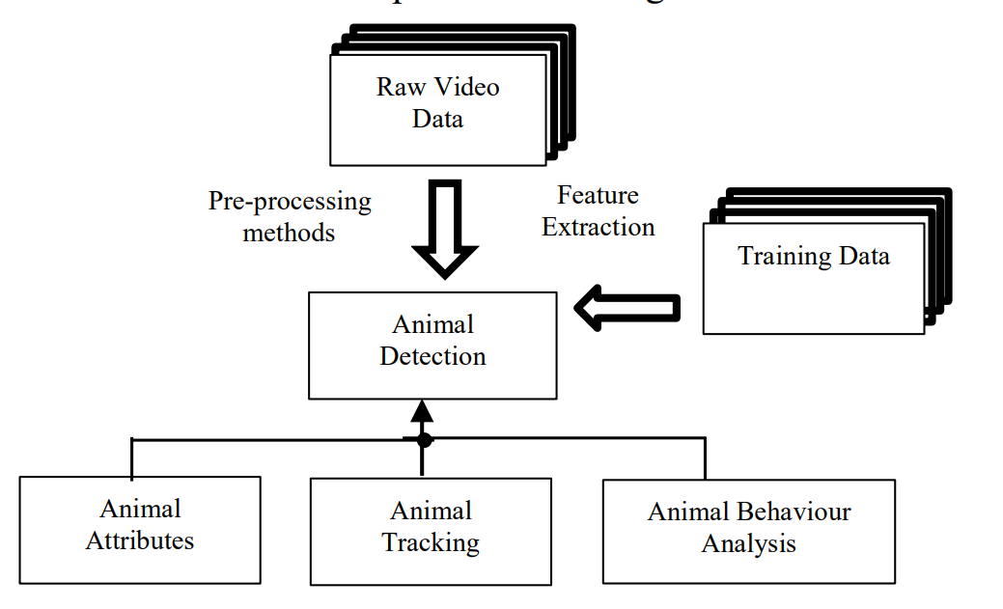

2.2 CNN (Convolutional Neural Networks)
Kami menggunakan YOLO sebagai algoritma kami karena YOLO memiliki banyak kelebihan seperti tingkat kecepatan dan akurasi yang cukup baik. YOLO memiliki akurasi yang baik dan cepat karena menggunakan jaringan saraf konvolusional (CNN) untuk memprediksi kelas dan lokasi objek dalam gambar. Oleh karena itu, disini kita akan membahas terlebih dahulu apa itu CNN.

Convolutional Neural Networks (CNN) adalah salah satu metode dalam deep learning yang sangat cocok untuk tugas berbasis gambar. Metode ini dirancang untuk meniru pemrosesan visual otak manusia dan dikumpulkan dari beberapa lapisan filter konvolusional dan operasi pengumpulan. Lapisan ini memungkinkan CNN mempelajari fitur hierarkis dari gambar input yang memungkinkan pendeteksian pola dan objek yang kompleks.
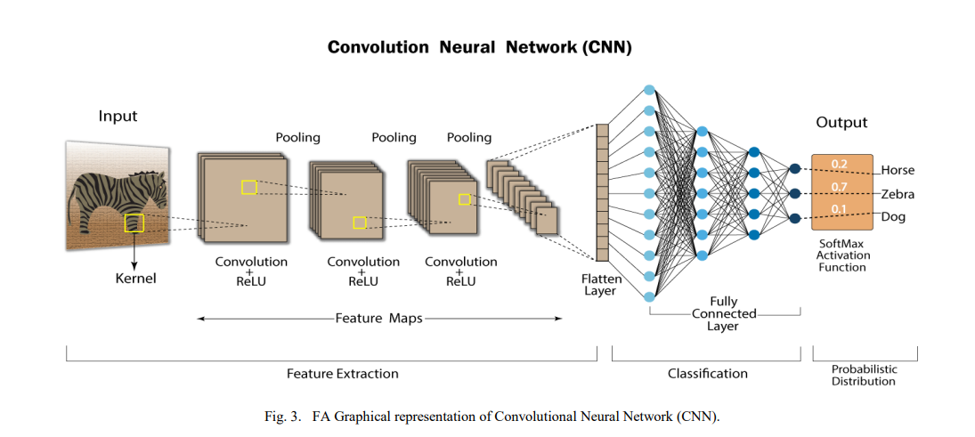

2.3 YOLO

Teknologi YOLO adalah salah satu teknologi dalam deep learning yang dirancang untuk mendeteksi objek dengan kecepatan tinggi tanpa mengurangi akurasi sehingga banyak orang yang memilih YOLO sebagai algoritma dalam object detection. YOLO juga sangat terkenal akan penggunaan CPU GPU yang ringan dibandingkan dengan Fast R-CNN dll. . YOLO mengklasifikasikan dan menentukan lokasi objek hanya dengan satu kali inferensi dari gambar atau video (sesuai dengan namanya You Only Look Once), yang membedakannya dari metode sebelumnya yang memerlukan banyak langkah - langkah dalam melakukan pendeteksi object tertentu..

Perkembangan YOLO
YOLO telah mengalami beberapa perkembagan dimulai dari YOLOv1 samapai sekarang YOLOv8 sejak pertama kali diperkenalkan. Versi terbaru dari YOLO, yaitu YOLOv4 dan YOLOv5, (Versi YOLO yang akan kami gunakan dalam melakukan pengembangan model), telah menunjukkan peningkatan yang lebih signifikan dalam hal kecepatan dan akurasi. YOLOv4 menggunakan sejumlah besar teknik peningkatan performa, seperti Cross Stage Partial connections (CSP) dan Mish activation, untuk memperbaiki kinerja tanpa mengurangi kecepatan. Sementara itu, YOLOv5 memperkenalkan versi yang lebih ringan dan cepat dengan dukungan implementasi yang lebih mudah.
Aplikasi YOLO
YOLO telah diterapkan di berbagai bidang, termasuk keamanan, pengawasan, analisis lalu lintas, dan konservasi satwa liar. Dalam studi oleh Jain et al. (2020), YOLO digunakan untuk mendeteksi kendaraan dan pejalan kaki dalam video pengawasan lalu lintas dengan hasil yang sangat bagus dalam hal kecepatan dan akurasi. Penggunaan YOLO dalam konservasi satwa liar juga telah dieksplorasi oleh Norouzzadeh et al. (2018), yang menunjukkan bahwa model YOLO dapat digunakan untuk mendeteksi dan mengklasifikasikan hewan secara otomatis dari gambar yang diambil menggunakan kamera trap di alam liar sehingga ini menjadi alasan mengapa kami menggunakan YOLO sebagai algoritma untuk mengembangkan model kami.

2.4. Dataset
Pengembangan dataset yang cocok dengan model sangat penting untuk meningkatkan performa model deteksi hewan berbasis AI. Dataset ini harus mencakup variasi yang luas dalam hal spesies, lingkungan, dan kondisi gambar. Untuk saat ini kami menggunakan dataset open source untuk pendeteksian hewan. Banyak website website yang menyediakan dataset open source yang dapat digunakan oleh peneliti untuk mengembangkan model pendeteksian hewan. Untuk melakukan training pada AI kami, kita menggunakan dataset ImageNet sebagai dataset opensource kami karena disana menyediakan berbagai dataset hewan yang bagus untuk model AI kami.
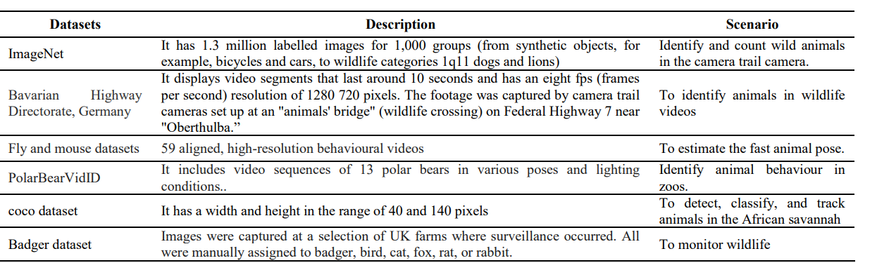

2.5. Tantangan Dalam Object Detection
Pendeteksian hewan menggunakan teknologi AI menghadapi berbagai tantangan yang unik, terutama terkait dengan variasi lingkungan dan karakteristik visual dari hewan yang berbeda.
Variasi Lingkungan
Hewan hidup dalam lingkungan yang sangat bervariasi, dari hutan tropis yang padat hingga padang rumput yang terbuka. Perbedaan dalam pencahayaan, latar belakang, dan tekstur tanah atau vegetasi dapat mempengaruhi akurasi deteksi AI. Beery et al. (2018) menyoroti bahwa salah satu tantangan terbesar dalam pendeteksian hewan adalah perubahan lingkungan, yang membuat model AI yang dilatih pada satu jenis habitat mungkin tidak dapat bekerja dengan baik di habitat lain.
Karakteristik Visual yang Mirip
Banyak spesies hewan memiliki karakteristik visual yang sangat mirip satu sama lain, seperti warna bulu atau bentuk tubuh. Hal ini membuat pengenalan spesies tertentu menjadi lebih sulit bagi AI. Dalam studi oleh Wäldchen dan Mäder (2018), diidentifikasi bahwa AI seringkali mengalami kesulitan dalam membedakan spesies yang hampir identik secara visual, terutama pada gambar yang buram atau diambil dari sudut yang tidak ideal.
Keterbatasan Dataset
Salah satu tantangan terbesar dalam pengembangan model AI yang handal untuk pendeteksian hewan adalah ketersediaan dataset yang representatif. Dataset gambar hewan sering kali tidak mencakup semua variasi yang diperlukan untuk melatih model yang robust. Seperti yang dibahas oleh Tabak et al. (2019), dataset yang mencakup spesies langka atau terancam punah sangat sulit untuk dikumpulkan, karena keterbatasan akses ke habitat alami hewan tersebut.

BAB 3
TAHAP PELAKSANAAN

3.1 Data Collection
Di bagian Data Collection, kita akan mencari kumpulan-kumpulan data yang akan kita gunakan untuk pelatihan AI. Data yang akan kita pakai untuk pelatihan akan berasal dari Public Dataset yang berarti kita akan menggunakan data-data yang sudah di template agar pelatihan AI dapat berlanjut lebih cepat proses mengoleksi data. Setelah kita mendapatkan data-data yang dibutuhkan, Kita dapat mengannotasi data kita menggunakan annotation tools seperti Roboflow agar membuat Bounding Box di sekitar gambar hewan di dataset untuk mempermudah AI dalam mempelajari dataset yang ada. Hasil annotation sendiri dapat berupa YOLO format yang berisi class ID dan bounding box coordinate.

3.2 Feature Engineering
Setelah Data Collection, Kita akan lanjut ke tahap Feature Engineering yang berarti kita akan membuat dan mengatur fitur-fitur apa saja yang akan disediakan oleh AI. Dalam fitur pertama, Kita akan membuat fitur Resize Image, Fitur ini berfungsi untuk meningkatkan akurasi pada deteksi object karena ukuran image yang berbeda beda dapat membuat data gambar menjadi tidak sesuai dengan apa yang ada di data trainingnya sehingga kita dapat meng resize gambar sesuai dataset yang ada. Fitur kedua merupakan Normalization, Fitur ini adalah fitur yang cukup penting karena fitur ini berfungsi untuk mengubah skala yang ada menjadi skala umum biasanya 0-1, berfungsi untuk mengecek seberapa yakin object tersebut benar/salah. Setelah itu kita mempunyai fitur Color Jittering yang diperlukan, fitur ini dapat meng-adjust input gambar menjadi lebih mudah dilihat dengan melakukan perubahan pada brightness, contrast, dan lain lain agar mendeteksi object dapat menjadi lebih akurat. fitur berikutnya adalah Real Time Processing, Object detection yang kita buat menggunakan metode YOLO, yang sangat terkenal dengan fitur real time processing sehingga ini adalah fitur yang sangat berguna karena mendeteksi object secara live. Dan fitur terakhir yang kita akan sediakan adalah Data Augmentation, Data Augmentation adalah fitur yang digunakan untuk mengedit dan mengubah suatu data/gambar agar hasil menjadi lebih akurat dan Memungkinkan penggunaan dataset yang lebih kecil dengan menambah variasi data secara artifisial.

3.3 Machine Learning Algorithm Selection
Tahap berikutnya adalah Machine Learning Algorithm Selection, Pemilihan algoritma machine learning membantu memilih model terbaik untuk meningkatkan akurasi, kinerja, dan mengatasi berbagai jenis data. Algoritma yang kita akan gunakan di AI yang akan dikembang adalah YOLO yang berfungsi untuk object detection. Kita menggunakan YOLO sebagai algoritma dalam melakukan object detection karena YOLO cukup populer dan memiliki documentation yang cukup lengkap. YOLO juga tidak terlalu membutuhkan spesifikasi komputer yang kuat untuk menjalankannya berbeda dengan MASK R-CNN. YOLO menggabungkan beberapa fungsi dan fitur algoritma-algoritma berikut:
- CNN Backbone -> YOLO menggunakan deep CNN (Convolutional Neural Network) sebagai ekstraksi fitur belakang. Biasanya di YOLO-v3 menggunakan Darknet-53, YOLO-v4 menggunakan CSP Darknet.
- Single Shot Detection (SSD) -> YOLO menggunakan pendekatan SSD dalam melakukan object detection berarti YOLO memprediksi bounding box dan menentukan probabilitas dalam sekali forward pass. Ini adalah algorithm penting dalam YOLO.
- Grid-Based Detection -> YOLO membagi gambar menjadi beberapa grid menjadi ukuran tertentu dan setiap cell pada grid akan melakukan prediksi bounding boxes dan menspesifikasi object apa.

Teknik yang digunakan Algoritma YOLO untuk mendeteksi objek berupa Grid-Base Detection dan Bounding Box Detection. Grid-Base Detection digunakan YOLO untuk membagi gambar menjadi beberapa grid menjadi ukuran tertentu dan setiap cell pada grid akan melakukan prediksi bounding boxes dan menspesifikasi object apa. Bounding Box Regression digunakan YOLO menggunakan regression dalam memprediksi koordinat dari masing-masing bounding box dalam melakukan object detection

3.4 Model Development
Selanjutnya adalah bagian development sebagai pengembangan model kami agar model kami dapat terus belajar dan menjadi lebih baik. Bagian development yang kami pilih adalah Model Development dengan tujuan untuk memperbaiki model agar menjadi lebih akurat dan lebih baik. Agar model kami dapat menjadi lebih baik, kita melakukan 2 hal selama proses pengembangan algoritmanya yaitu
- Tuning Hyperparameter -> Melakukan proses pemilihan nilai-nilai terbaik pada parameter untuk meningkatkan akurasi dan presisi dalam proses object detection. Dapat dengan melakukan grid search atau random search.
- Error Analysis -> Melakukan analisis pada kesalahan-kesalahan yang terjadi selama object detection berlangsung. Apakah kesalahan karena akurasi, object tidak terdeteksi padahal ada, dll. Dari error tersebut kita cari Solusi untuk mengembangkan model seperti dengan menambah jumlah data training (dataset) atau memperjelas input gambar, dll.

3.5 Model Evaluation / Prediction
Terakhir adalah Model Evaluation / Prediction. Model Evaluation / Prediction adalah Model atau metrix yang perlu di evaluasi selama pengembangan model yang kami buat. Metrix yang harus kami perhatikan agar model ini dapat berlajan dengan baik adalah sebagai berikut
- mAP (Mean Average Precision) -> mAP biasanya mengukur rata-rata precision dari setiap data ujicoba.
- Acc. (Accuration) -> Mengukur tingkat akurasi dari suatu metode.
- FNR (False Negative Rate) -> Untuk mengukur seberapa sering model gagal dalam mendeteksi suatu object padahal objectnya seharusnya ada.
- FPS (Frame Per Second) -> Untuk mengukur seberapa cepat model melakukan object detection. - Recall and Precisions

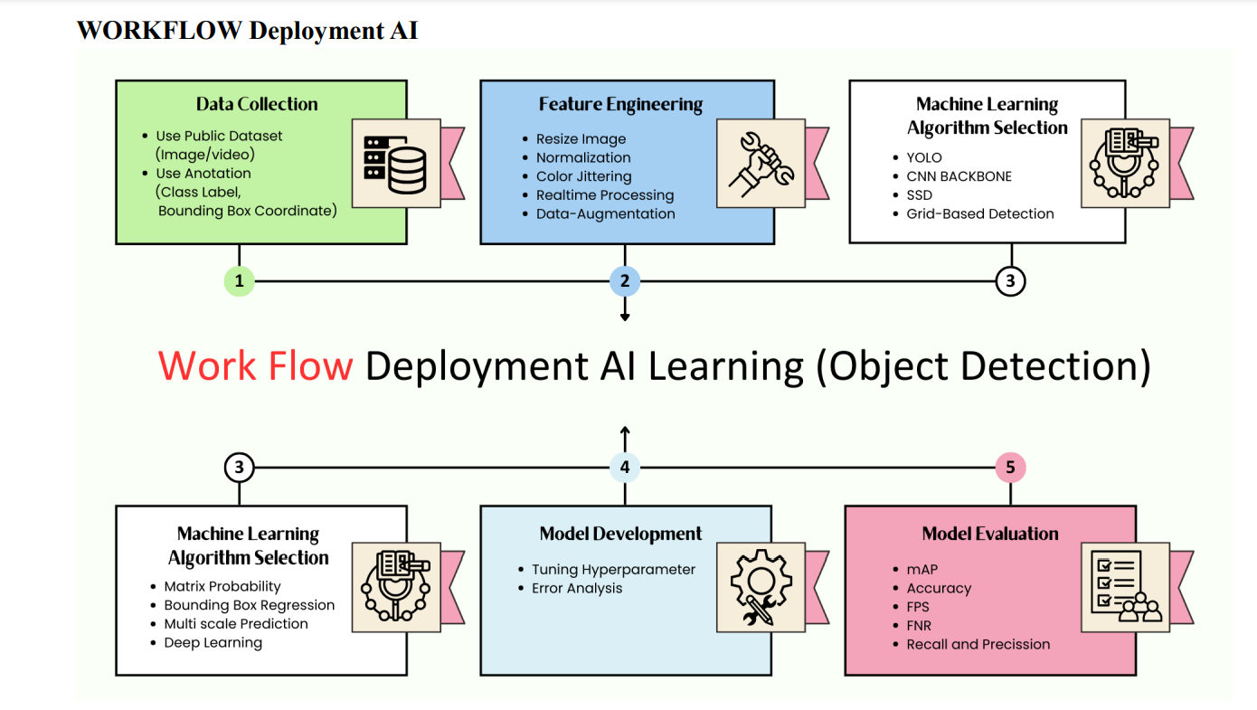

BAB 4
BIAYA DAN JADWAL KEGIATAN

4.1 Anggaran Biaya

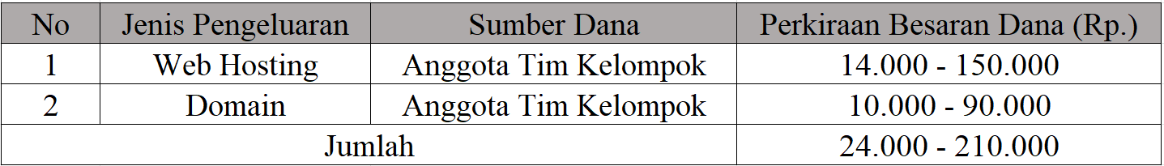

4.2 Jadwal Kegiatan

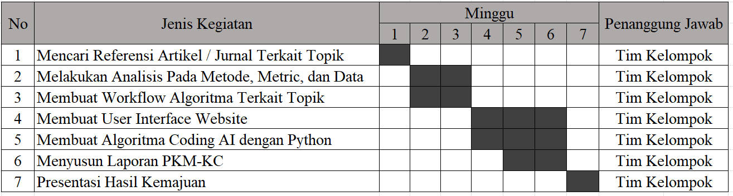

DAFTAR PUSTAKA

Prashanth K., Suhuai L. & Kamran S. (2023). A Comprehensive Review of Deep Learning Approaches for Animal Detection on Video Data. (IJACSA) International Journal of Advanced Computer Science and Applications, 14(11).

Mai I. (2021). A Performance Comparison and Enhancement of Animal Species Detection in Images with Various RCNN Models. MDPI, 2(4). https://www.mdpi.com/2673-2688/2/4/34#B59-ai-02-00034.

Sathishkumar S., Santhana K. (2024). Aerial Wildlife Image Repository for animal monitoring with drones in the age of artificial intelligence. Oxford Academic. https://academic.oup.com/database/article/doi/10.1093/database/baae070/7718812?login=false.

Nagulan R. (2022). A Deep Learning Approach for Animal Detection in Wildlife Images. IEEE XPLORE, 11(9). https://ieeexplore.ieee.org/abstract/document/9774826.

Redmon, J., & Farhadi, A. (2018). YOLOv3: An Incremental Improvement. arXiv preprint arXiv:1804.02767. https://arxiv.org/abs/1804.02767

Johnson, R., & Smith, A. (2020). Automatic Identification of Wildlife Species Using Camera Trap Images. Springer Link, 66(62). https://link.springer.com/article/10.1007/s10344-020-01404-y.

Cheng H. N., Tee C., Kan Y. C. & Michael K. O. G. (2022). Sound Recognition for Wildlife Monitoring: A New Approach. International Journal of Technology, 13(6). https://ijtech.eng.ui.ac.id/article/view/5876.

Kristina Rančić et al. (2023). Animal Detection and Counting from UAV Images Using Convolutional Neural Networks. MDPI, 7(3). https://www.mdpi.com/2504-446X/7/3/179.

Bochkovskiy, A., Wang, C.-Y., & Liao, H.-Y. M. (2020). YOLOv4: Optimal Speed and Accuracy of Object Detection. arXiv preprint arXiv:2004.10934. https://arxiv.org/abs/2004.10934.

Lampiran 1. Biodata Ketua dan Anggota, serta Dosen Pendamping
Biodata Ketua
- Identitas Diri
1 | Nama Lengkap | Fernando Gunawan
2 | Jenis Kelamin | Laki-laki / Perempuan
3 | Program Studi | Computer Science
4 | NIM | 2702247960
5 | Tempat dan Tanggal Lahir | Jakarta, 29-11-2005
6 | Alamat E-mail | fernandogunawan291105@gmail.com
7 | Nomor Telepon/HP | 08111105723
- Kegiatan Kemahasiswaan Yang Sedang/Pernah Diikuti
No | Jenis Kegiatan | Status dalam Kegiatan | Waktu dan Tempat
1
2
3
- Penghargaan Yang Pernah Diterima
No. | Jenis Penghargaan | Pihak Pemberi Penghargaan | Tahun
1
2
3

Semua data yang saya isikan dan tercantum dalam biodata ini adalah benar dan dapat dipertanggungjawabkan secara hukum. Apabila di kemudian hari ternyata dijumpai ketidaksesuaian dengan kenyataan, saya sanggup menerima sanksi.

Demikian biodata ini saya buat dengan sebenarnya untuk memenuhi salah satu persyaratandalam pengajuan PKM-KC.

Jakarta, 22 – 10 - 2022
Ketua Tim

Fernando Gunawan

Biodata Anggota 1
- Identitas Diri
1 | Nama Lengkap | Andrean Tjandra
2 | Jenis Kelamin | Laki-laki / Perempuan
3 | Program Studi | Computer Science
4 | NIM | 2702242966
5 | Tempat dan Tanggal Lahir | Pangkal Pinang,  10-08-2005
6 | Alamat E-mail | andreantjandra82@gmail.com
7 | Nomor Telepon/HP | 081231291270
- Kegiatan Kemahasiswaan Yang Sedang/Pernah Diikuti
No | Jenis Kegiatan | Status dalam Kegiatan | Waktu dan Tempat
1
2
3
- Penghargaan Yang Pernah Diterima
No. | Jenis Penghargaan | Pihak Pemberi Penghargaan | Tahun
1
2
3

Semua data yang saya isikan dan tercantum dalam biodata ini adalah benar dan dapat dipertanggungjawabkan secara hukum. Apabila di kemudian hari ternyata dijumpai ketidaksesuaian dengan kenyataan, saya sanggup menerima sanksi.

Demikian biodata ini saya buat dengan sebenarnya untuk memenuhi salah satu persyaratandalam pengajuan PKM-KC.

Jakarta, 22 – 10 - 2022
Anggota Tim

Andrean Tjandra

Biodata Anggota 2
- Identitas Diri
1 | Nama Lengkap | Henry Ricardo
2 | Jenis Kelamin | Laki-laki / Perempuan
3 | Program Studi | Computer Science
4 | NIM | 2702247922
5 | Tempat dan Tanggal Lahir | Bandar Lampung,  6-10-2005
6 | Alamat E-mail | henryricardo2005@gmail.com
7 | Nomor Telepon/HP | 082176826622
- Kegiatan Kemahasiswaan Yang Sedang/Pernah Diikuti
No | Jenis Kegiatan | Status dalam Kegiatan | Waktu dan Tempat
1
2
3
- Penghargaan Yang Pernah Diterima
No. | Jenis Penghargaan | Pihak Pemberi Penghargaan | Tahun
1
2
3

Semua data yang saya isikan dan tercantum dalam biodata ini adalah benar dan dapat dipertanggungjawabkan secara hukum. Apabila di kemudian hari ternyata dijumpai ketidaksesuaian dengan kenyataan, saya sanggup menerima sanksi.

Demikian biodata ini saya buat dengan sebenarnya untuk memenuhi salah satu persyaratandalam pengajuan PKM-KC.

Jakarta, 22 – 10 - 2022

Henry Ricardo

Biodata Dosen Pendamping
- Identitas Diri
1 | Nama Lengkap (dengan gelar) | Ir. Simeon Yuda Prasetyo, S.Kom, M.Kom
2 | Jenis Kelamin | Laki-laki
3 | Program Studi | Computer Science
4 | NIP/NIDN | D6834
5 | Tempat dan Tanggal Lahir
6 | Alamat E-mail
7 | Nomor Telepon/HP
- Riwayat Pendidikan
No | Jenjang | Bidang Ilmu | Institusi | Tahun Lulus
1 | Sarjana (S1) | Science | UBAYA | 2019
2 | Magister (S2) | Computer Science | BINUS | 2023
3 | Doktor (S3) | Engineering | UGM | 2024
- Rekam Jejak Tri Dharma PT
Pendidikan/Pengajaran
No | Nama Mata Kuliah | Wajib/Pilihan | sks
Penelitian
No | Judul Penelitian | Penyandang Dana | Tahun
Pengabdian Kepada Masyarakat
No | Judul Pengabdian kepada Masyarakat | Penyandang Dana | Tahun

Semua data yang saya isikan dan tercantum dalam biodata ini adalah benar dan dapat dipertanggungjawabkan secara hukum. Apabila di kemudian hari ternyata dijumpai ketidaksesuaian dengan kenyataan, saya sanggup menerima sanksi.
Demikian biodata ini saya buat dengan sebenarnya untuk memenuhi salah satu persyaratandalam pengajuan PKM-KC.

Jakarta, 22 - 10 - 2024
Dosen Pendamping

Ir. Simeon Yuda Prasetyo, S.Kom, M.K

Lampiran 2. Susunan Organisasi Tim Pelaksana dan Pembagian Tugas
No | Nama/NIM | Program Studi | Bidang Ilmu | Alokasi Waktu (jam/ minggu) | Uraian Tugas
1 | Andrean Tjandra | Compter Science | Artificial intelligence | 1-2 jam/minggu | Menyusun ppt dan laporan PKM-KC, Coding  AI (Model) dan implementasi ke website
2 | Fernando Gunawan | Computer Science | Artificial Intelligence | 2-3 Jam / Minggu | Membuat user interface dari produk.  Menyusun laporan PKM-KC.Coding  AI (Model) dan implementasi ke website
3 | Henry Ricardo | Computer  Science | Artificial  Intelligence | 1-3 Jam /  Minggu | Menyusun Powerpoint, dan laporan PKM-KC

Lampiran 3. Surat Pernyataan Ketua Pelaksana

SURAT PERNYATAAN KETUA TIM PELAKSANA

Yang bertanda tangan di bawah ini :
Nama Ketua Tim | : | Fernando Gunawan
Nomor Induk Mahasiswa | : | 2702247960
Program Studi | : | Computer Science
Nama Dosen Pendamping | : | Ir. Simeon Yuda Prasetyo, S.Kom, M.Kom
Perguruan Tinggi | : | BINUS UNIVERSITY

Dengan ini menyatakan bahwa proposal PKM-KC saya dengan judul:
Detection Animal with AI yang diusulkan untuk tahun anggaran 2024 adalah asli karya kami dan belum pernah dibiayai oleh lembaga atau sumber dana lain.

Bilamana di kemudian hari ditemukan ketidaksesuaian dengan pernyataan ini, maka saya bersedia dituntut dan diproses sesuai dengan ketentuan yang berlaku dan mengembalikan seluruh biaya yang sudah diterima ke kas Negara.

Demikian pernyataan ini dibuat dengan sesungguhnya dan sebenar – benarnya.

Jakarta, 22 - 10 - 2024
Yang menyatakan,

Fernando Gunawan
2702247960

Lampiran 4. Gambaran Teknologi yang akan Dikembangkan

